Аптека не прибавит века.
Береги платье снову, а здоровье смолоду.
Болезнь не красит человека, а старит.
Болен - лечись, а здоров - берегись.
Больному все горько.
Больному и мед горько.
Будь не красен, да здоров.
Быстрого и ловкого болезнь не догонит.
В здоровом теле - здоровый дух.
Где здоровье, там и красота.
Где пиры да чаи, там и немочи.
Где просто, там живут лет со сто.
Дал бог здоровья, да денег нет.
Держи голову в холоде, живот в голоде, а ноги в тепле.
Если хочешь быть здоров - закаляйся.
Живи с разумом, так и лекарок не надо.
Здоров будешь - все добудешь.
Здоровье дороже богатства.
Здоровье дороже денег, здоров буду и денег добуду.
Здоровье дороже денег.
Здоровье не купишь - его разум дарит
Кто не болел, тот здоровью цены не знает.
Здоровому все здорово.
Кто не курит, кто не пьет, тот здоровье бережет.
Курить - здоровью вредить.
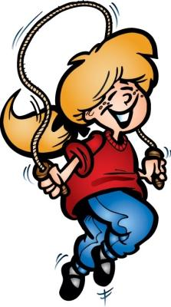

Аптека не прибавит века.
Береги платье снову, а здоровье смолоду.
Болезнь не красит человека, а старит.
Болен - лечись, а здоров - берегись.
Больному все горько.
Больному и мед горько.
Будь не красен, да здоров.
Быстрого и ловкого болезнь не догонит.
В здоровом теле - здоровый дух.
Где здоровье, там и красота.
Где пиры да чаи, там и немочи.
Где просто, там живут лет со сто.
Дал бог здоровья, да денег нет.
Держи голову в холоде, живот в голоде, а ноги в тепле.
Если хочешь быть здоров - закаляйся.
Живи с разумом, так и лекарок не надо.
Здоров будешь - все добудешь.
Здоровье дороже богатства.
Здоровье дороже денег, здоров буду и денег добуду.
Здоровье дороже денег.
Здоровье не купишь - его разум дарит
Кто не болел, тот здоровью цены не знает.
Здоровому все здорово.
Кто не курит, кто не пьет, тот здоровье бережет.
Курить - здоровью вредить.

Аптека не прибавит века.
Береги платье снову, а здоровье смолоду.
Болезнь не красит человека, а старит.
Болен - лечись, а здоров - берегись.
Больному все горько.
Больному и мед горько.
Будь не красен, да здоров.
Быстрого и ловкого болезнь не догонит.
В здоровом теле - здоровый дух.
Где здоровье, там и красота.
Где пиры да чаи, там и немочи.
Где просто, там живут лет со сто.
Дал бог здоровья, да денег нет.
Держи голову в холоде, живот в голоде, а ноги в тепле.
Если хочешь быть здоров - закаляйся.
Живи с разумом, так и лекарок не надо.
Здоров будешь - все добудешь.
Здоровье дороже богатства.
Здоровье дороже денег, здоров буду и денег добуду.
Здоровье дороже денег.
Здоровье не купишь - его разум дарит
Кто не болел, тот здоровью цены не знает.
Здоровому все здорово.
Кто не курит, кто не пьет, тот здоровье бережет.
Курить - здоровью вредить.

Элементы здорового образа жизни

- Рациональный режим
- Двигательная активность
- Гигиенические условия
- Психологический микроклимат семьи
- Профилактика ПАВ
- Пребывание на свежем воздухе
- Полноценное питание
- Профилактика вредных привычек
- Самообразование в области культуры здоровья

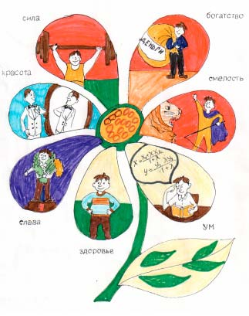

Цветок здоровья

Элементы здорового образа жизни

- Рациональный режим
- Двигательная активность
- Гигиенические условия
- Психологический микроклимат семьи
- Профилактика ПАВ
- Пребывание на свежем воздухе
- Полноценное питание
- Профилактика вредных привычек
- Самообразование в области культуры здоровья

Цветок здоровья

Элементы здорового образа жизни

- Рациональный режим
- Двигательная активность
- Гигиенические условия
- Психологический микроклимат семьи
- Профилактика ПАВ
- Пребывание на свежем воздухе
- Полноценное питание
- Профилактика вредных привычек
- Самообразование в области культуры здоровья

Цветок здоровья

